**Московский авиационный институт**

**(Национальный исследовательский университет)**

Факультет прикладной математики и физики

Кафедра вычислительной математики и программирования

**Лабораторные работы № 5-8**

по курсу «Численные методы»

Студент:Гамов П.А.

Группа: 80-407б

Преподаватель: Сластушенский Ю.В.

Оценка:

Москва, 2022

**ЛАБОРАТОРНАЯ РАБОТА № 5**

Вариант 4.

Явный метод:

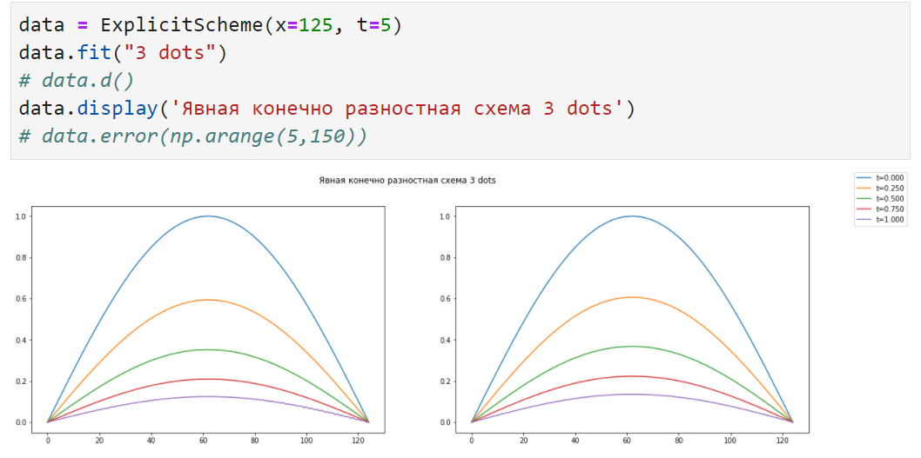

Неявный метод:

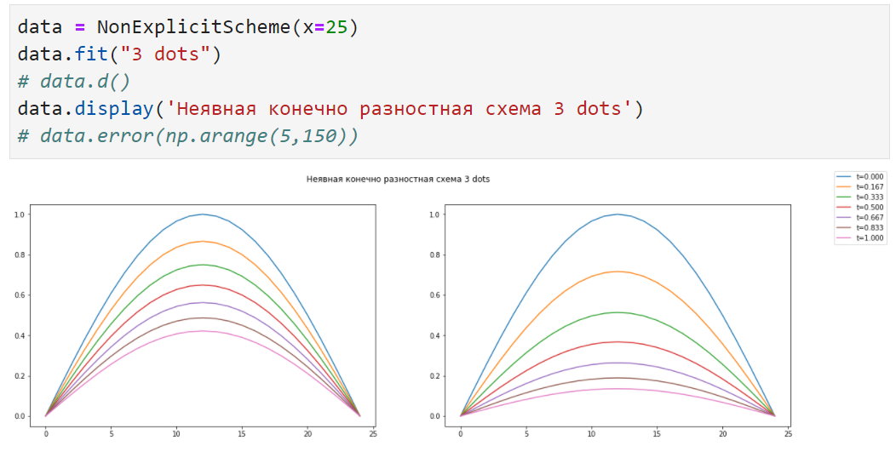

Метод Кранка-Николсона:

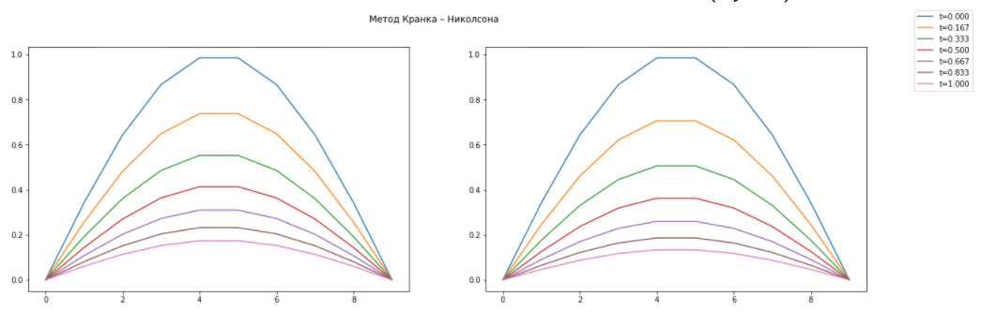

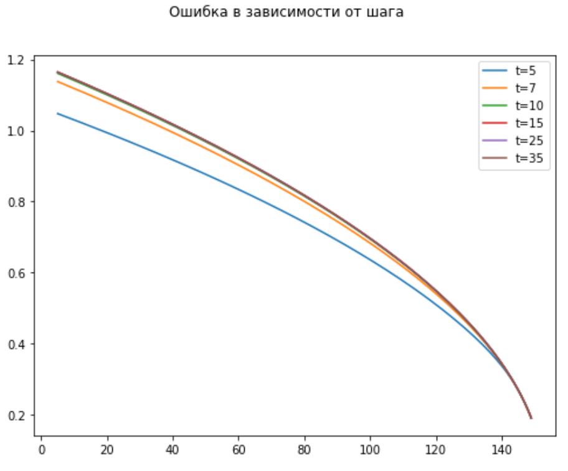

**ЛАБОРАТОРНАЯ РАБОТА № 6**

Вариант 4.

Явный метод:

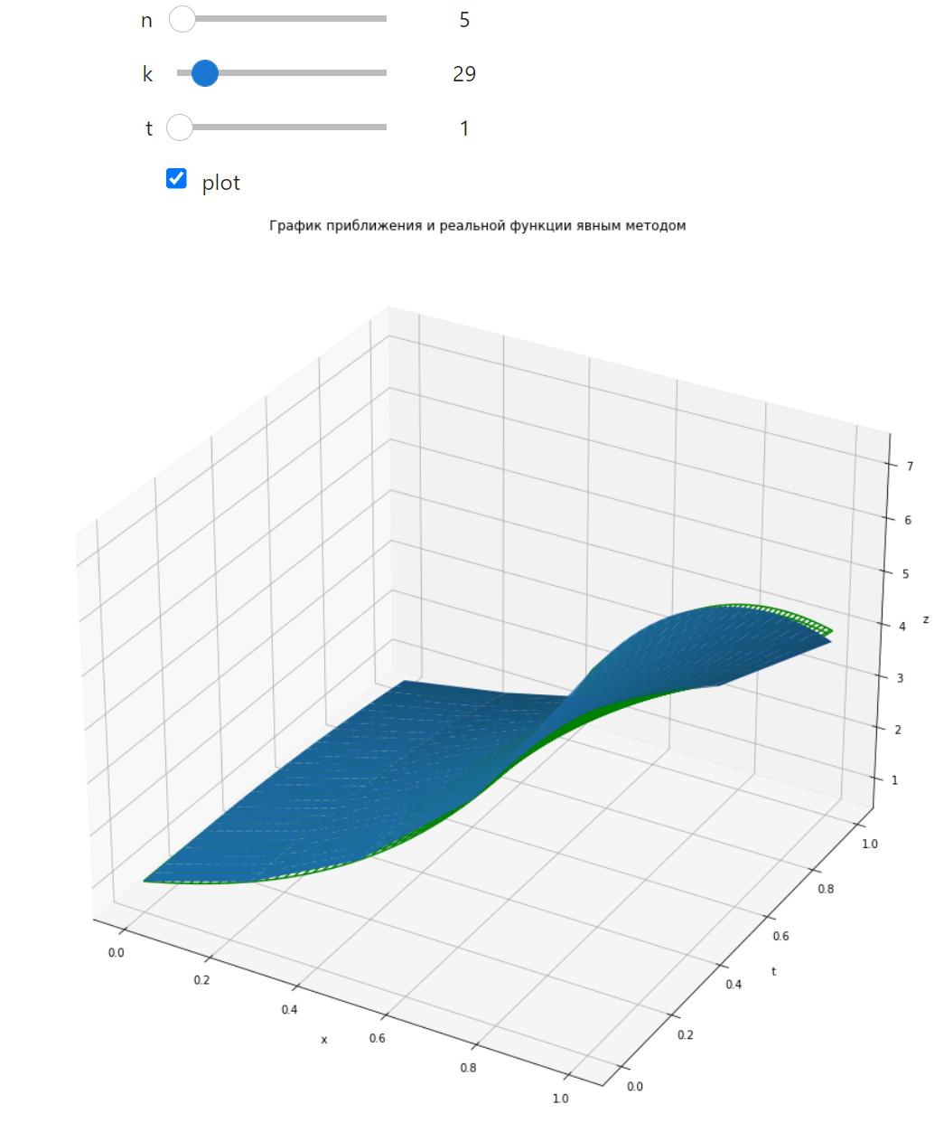

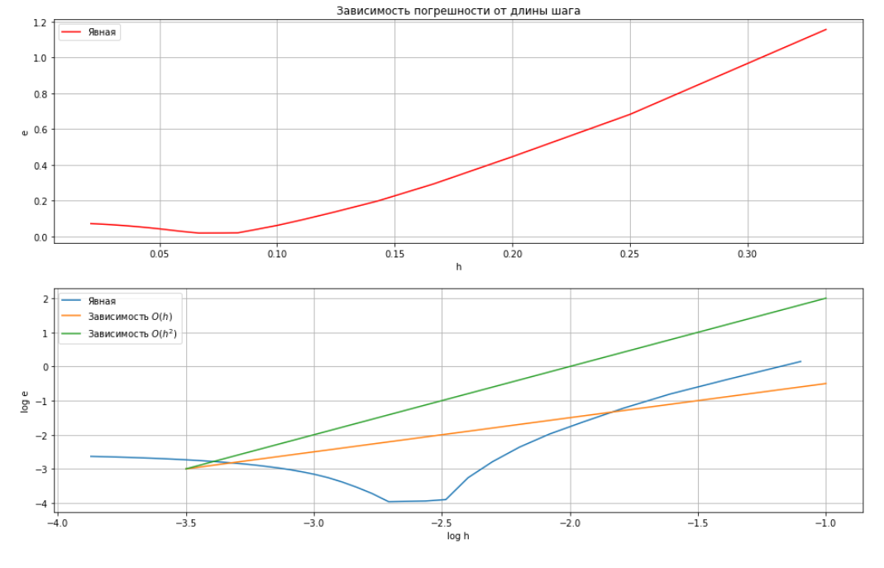

Неявный метод:

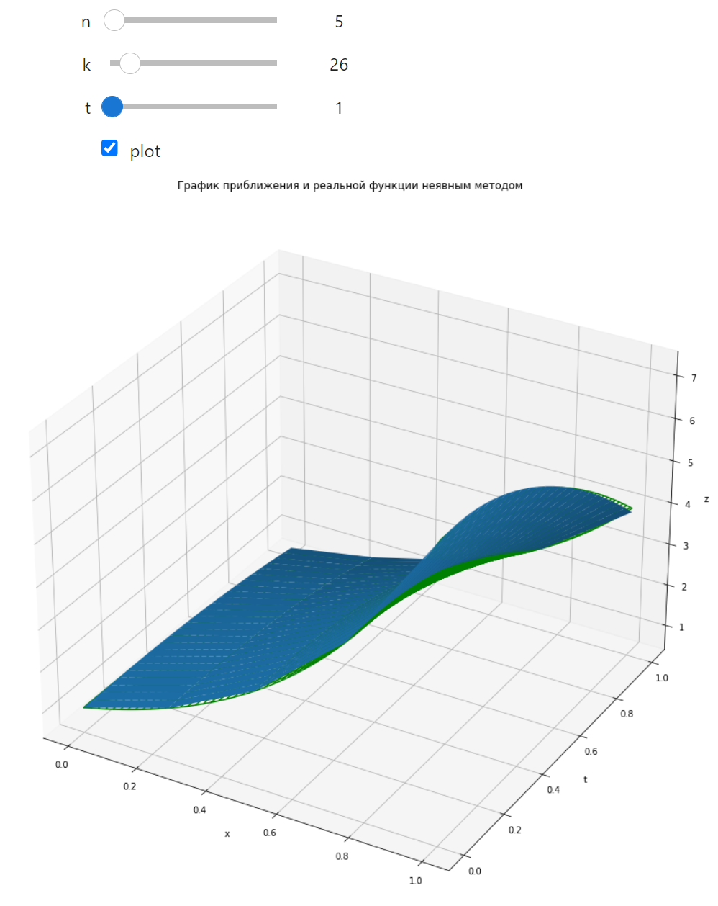

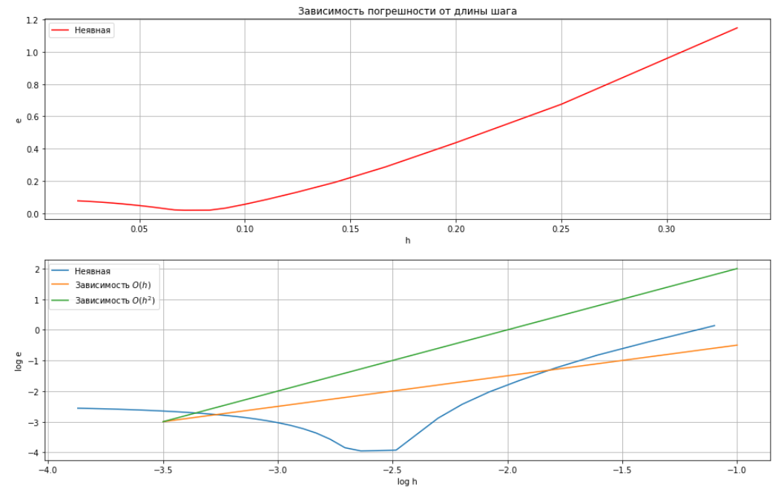

**ЛАБОРАТОРНАЯ РАБОТА № 7**

Вариант 4.

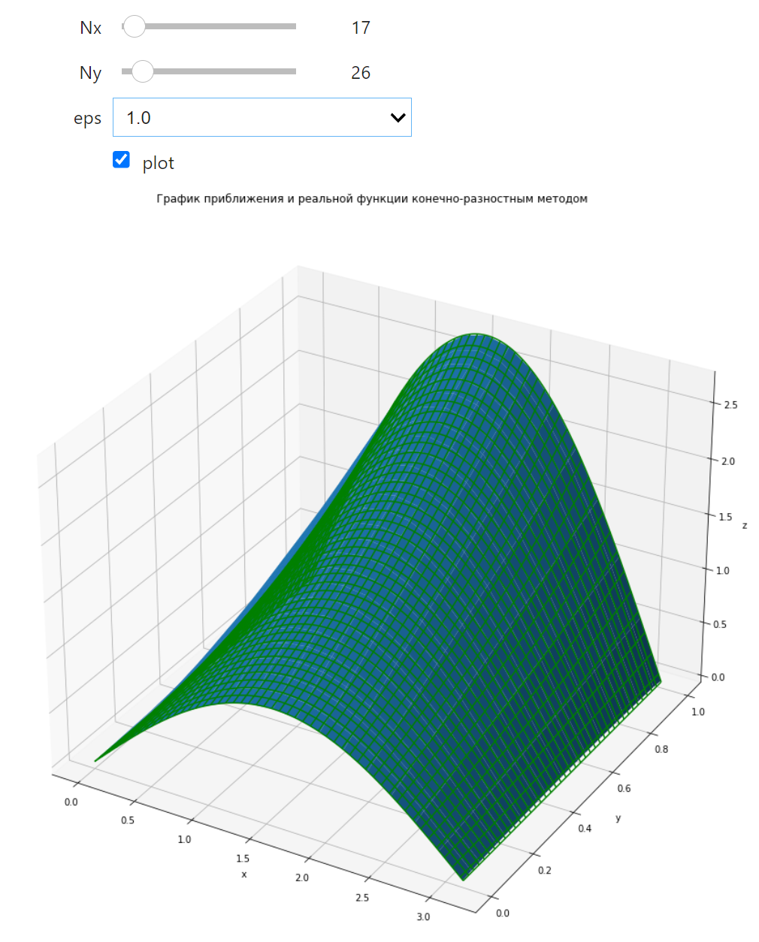

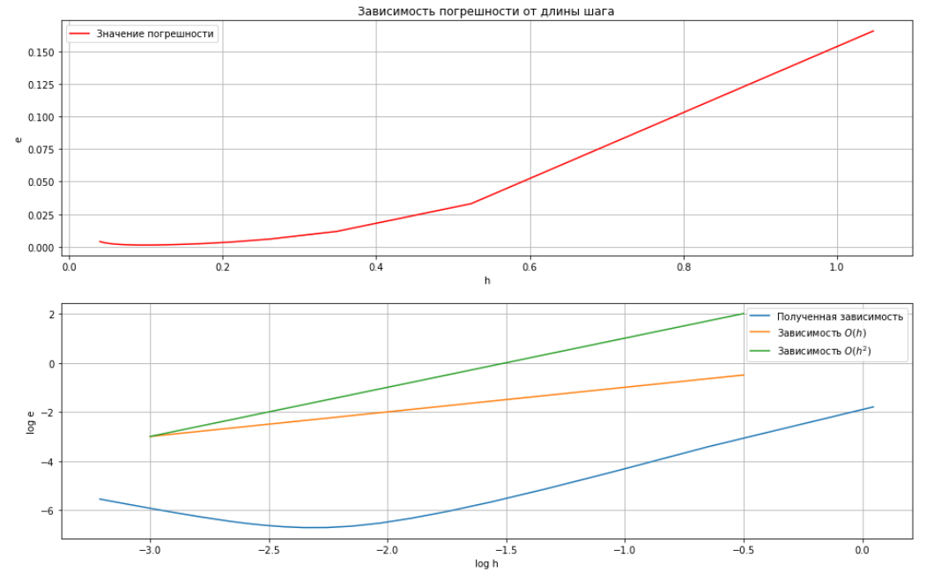

**ЛАБОРАТОРНАЯ РАБОТА № 8**

Вариант 4.

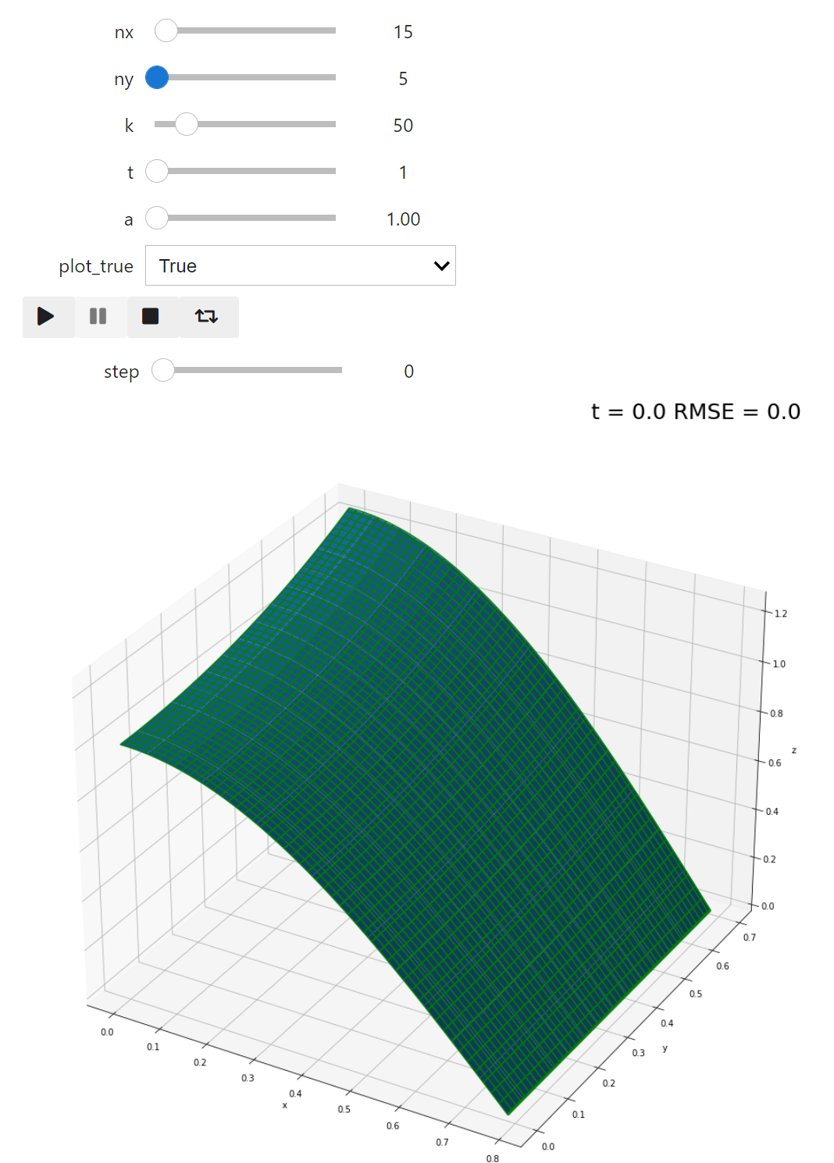

Зависимость погрешности от разбиения по x,y

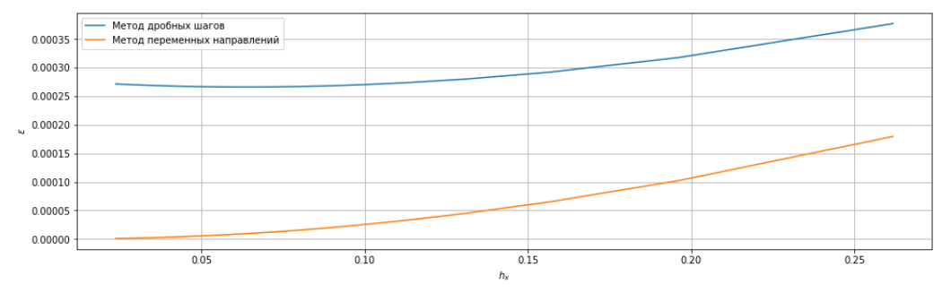

Зависимость погрешности от разбиения

